Lesson
Story time. Historyjka obrazkowa.

Popatrz na historyjkę obrazkową. Włącz nagranie, posłuchaj i odpowiedz na pytanie:
Has Minnie got a raincoat?(Czy Minnie ma płaszcz przeciwdeszczowy?)
Nagranie:
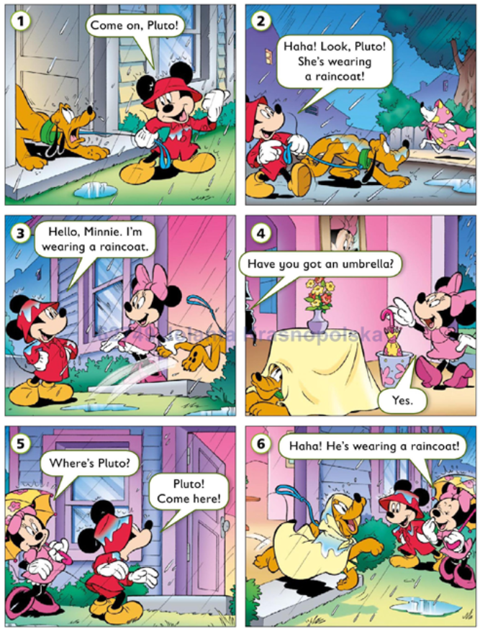
Zeszyt ćwiczeń, strona 62
Ćwiczenie 9
Posłuchaj nagrania i pokoloruj obrazek zgodnie z tym co usłyszysz.
Ćwiczenie 10
Przeczytaj zdania i uzupełnij je wyrażeniami z ramki zgodnie z rysunkiem z ćwiczenia 9.

Lesson
What is he wearing? Opis ubrania.

What’s he wearing? Co on ma na sobie?
What’s she wearing? Co ona ma na sobie?

Zeszyt ćwiczeń, strona 63
Ćwiczenie 11
Popatrz na dzieci urbane w różne stroje. Przeczytaj zdania 1-8 i dopasuj je do odpowiednich obrazków (wpisz numer zdania przy odpowiednim obrazku).
Zeszyt ćwiczeń, strona 64
Ćwiczenie 13
Podpisz ubrania 1-12 słowami z ramki.

